**Nota de prensa**

**España, referente en los Premios Capitales Europeas de la Inclusión y la Diversidad**

* **Bilbao, Zaragoza, y las localidades de L’Alfàs del Pi, Parada de Sil, San Xoán de Río y Usurbil entre las finalistas de los Premios Capitales Europeas de la Inclusión y la Diversidad**
* **El Mes Europeo de la Diversidad se celebra por sexto año consecutivo durante el mes de mayo, un espacio para reafirmar el compromiso con los valores europeos**
* **Más de 1.600 organizaciones firmantes de la Carta de la Diversidad se han comprometido a trabajar por la equidad e inclusión laboral en España, según Fundación Diversidad**

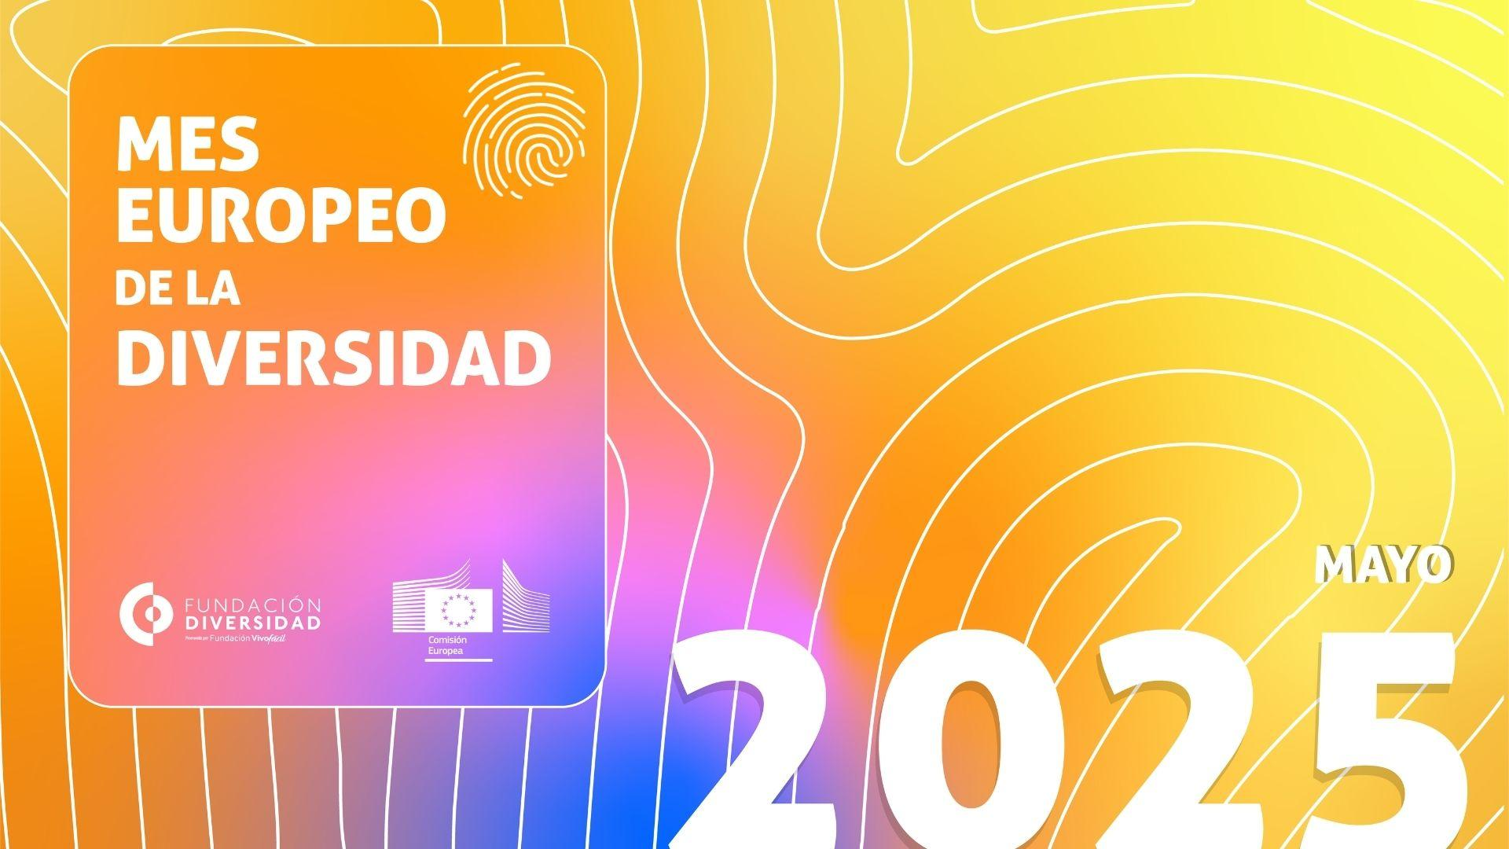

**Madrid, 02 de abril de 2025 –** España vuelve a ser un referente en diversidad e inclusión en Europa, con varias ciudades y pueblos destacando en la presente edición de los **Premios Capitales Europeas de la Inclusión y la Diversidad**. En la categoría de **administraciones locales con más de 50.000 habitantes**, **Bilbao y Zaragoza** han logrado posicionarse como finalistas gracias a sus políticas innovadoras y su compromiso con la igualdad.

En la categoría de **localidades de menos de 50.000 habitantes**, **L’Alfàs del Pi** (Alicante), **Parada de Sil** (Orense), **San Xoán de Río** (Orense) **y Usurbil** (Guipúzcoa) han sido reconocidas por su trabajo en la construcción de comunidades más inclusivas. Además, en la **categoría especial de Vivienda Inclusiva**, vuelven a destacar **Parada de Sil, San Xoán de Río, Usurbil y Zaragoza**, reafirmando su liderazgo en el desarrollo de espacios accesibles y equitativos.

**El Mes Europeo de la Diversidad para reafirmar la defensa de sus valores**

Las galardonadas serán anunciadas en la ceremonia de **inauguración del** [**Mes Europeo de la Diversidad 2025**](https://eu-diversity-inclusion.campaign.europa.eu/index_es), que tendrá lugar el próximo **29 de abril en Bruselas**. La comisaria europea de Igualdad, Preparación y Gestión de Crisis, **Hadja Lahbib**, dará comienzo oficialmente a la campaña de este año, en un evento que reunirá a representantes de ciudades y regiones europeas, responsables políticos y firmantes de la Carta de la Diversidad.

Impulsada por la Comisión Europea y la Plataforma Europea de las Cartas de la Diversidad, esta iniciativa busca concienciar sobre la importancia de la igualdad de oportunidades en el ámbito laboral. Esta sexta edición pondrá el foco, por un lado, en la salud mental y el bienestar de la plantilla y, por otro, en la defensa de los valores europeos.

El evento oficial en España se celebrará el **21 de mayo** en el campus de Alcobendas de la **Universidad Europea de Madrid**. Durante el evento, se analizará la salud mental en entornos laborales y también su impacto en el futuro del trabajo. Según la Organización Mundial de la Salud (OMS), **1 de cada 4 personas experimentará un problema de salud mental** a lo largo de su vida, y el entorno laboral es clave en su bienestar emocional y desarrollo profesional. Además, la Agencia Europea para la Salud y Seguridad en el Trabajo (EU-OSHA), señala que en Europa, **el 44 % de las y los trabajadores declara que el estrés afecta negativamente a su desempeño laboral**, lo que subraya la necesidad de implementar políticas empresariales que fomenten entornos de trabajo saludables.

Fundación Diversidad, promotora de la Carta de la Diversidad en España, impulsa en España la participación de empresas e instituciones en esta iniciativa mediante campañas de sensibilización, talleres y formaciones. **En este marco, se ha organizado para hoy, 2 de abril a las 12:00, un webinar informativo para orientar a las empresas sobre cómo involucrarse activamente en el Mes Europeo de la Diversidad.**

**Recursos para celebrar el Mes Europeo de la Diversidad**

Como cada año, Fundación Diversidad ha puesto a disposición en su [página web](https://fundaciondiversidad.com/mes-europeo-diversidad/) una serie de recursos y herramientas que las organizaciones pueden descargar y utilizar de forma gratuita en sus sitios web, redes sociales, boletines informativos o firmas de correo electrónico. Además, se ha publicado una [Guía para la celebración del Mes Europeo de la Diversidad 2025](https://fundaciondiversidad.com/wp-content/uploads/2025/03/GUIA-MES-EUROPEO-DIVERSIDAD-2025-espanol.pdf), cuyo propósito es inspirar y ofrecer recomendaciones sobre las actividades que las organizaciones pueden organizar durante este mes. Para unificar la conversación en torno a esta importante iniciativa, se utilizarán los hashtags #EUDiversityMonth, #MesEuropeoDeLaDiversidad y #SoyEuropa, que permitirán a las organizaciones y a las personas compartir sus experiencias, ideas y compromisos en las redes sociales.

Todas las organizaciones interesadas en presentar sus iniciativas a favor de la diversidad pueden hacerlo a través de la [web](https://eu-diversity-inclusion.campaign.europa.eu/register-event_en?prefLang=es) oficial, donde también encontrarán un buscador con las iniciativas registradas.

En España, el Mes Europeo de la Diversidad estará cofinanciado por la Unión Europea y cuenta con el patrocinio de Vivofácil y la Universidad Europea. RTVE es el media partner oficial, y como entidades colaboradoras se han sumado Corresponsables y RRHH Digital.

**Sobre Fundación Diversidad**

Fundación para la Diversidad promueve el mayor movimiento de empresas y organizaciones a favor de la gestión de la diversidad e inclusión de las personas independientemente del género, sexo, edad, cultura, origen, nacionalidad, discapacidad, religión, orientación sexual o cualquier otra condición individual o social. Con más de 1.600 empresas firmantes de la Carta de la Diversidad, una iniciativa pionera en Europa. Siendo la diversidad e inclusión un imperativo ético y legal, realizamos actividades de concienciación y divulgación dirigidas al equipo directivo y las plantillas. Fundación Diversidad tiene la convicción de que la diversidad además genera innovación, sostenibilidad y beneficios empresariales a largo plazo. Los socios de Fundación Diversidad son: Admiral Seguros, Alcon, Alsa, Allianz, AXA, BASF, BBi Communication, BBVA, BD, Bunzl, CaixaBank, Clarios, Diageo, Iberdrola, JTI, LATAM Airlines, Leroy Merlin, Lilly, MASORANGE, Moeve, Nationale-Nederlanden, Provital Group, Real Madrid Club de Fútbol, Richemont, Sacyr, Towa Pharmaceuticals, UCI y Vivofácil.

Más información: https://fundaciondiversidad.com

Contacto de comunicación:

**Fundación Diversidad**

Gonzalo Grandes

Teléfono: 680 988 987

Email: [gonzalograndes@fundaciondiversidad.com](mailto:gonzalograndes@fundaciondiversidad.com)